Phòng Giáo dục và Đào tạo ...

Đề thi Học kì 2 - Cánh diều

năm 2025

Môn: Toán lớp 3

*Thời gian làm bài: phút*

*(không kể thời gian phát đề)*

(Đề số 3)

**Phần 1. Trắc nghiệm**

**Câu 1.** Số lớn nhất trong các số 37 900, 14 200, 58 287, 9 278 là:

A. 58 287

B. 37 900

C. 14200

D. 9 278

**Câu 2.** Cho hình tròn tâm O

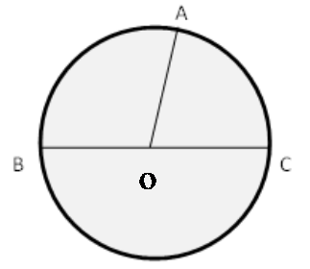

Đường kính của hình tròn tâm O trên là:

A. OA

B. OC

C. OB

D. BC

**Câu 3:**Số người hiến máu trong tuần:

| Ngày | Thứ Hai | Thứ Ba | Thứ Tư | Thứ Năm | Thứ Sáu | Thứ Bảy | Chủ Nhật |
| --- | --- | --- | --- | --- | --- | --- | --- |
| Số người | 9 | 8 | 3 | 9 | 10 | 18 | 20 |

Số người đến hiến máu trong ngày Thứ Sáu nhiều hơn trong ngày thứ Ba là bao nhiêu người?

A.12

B. 2

C. 8

D. 3

**Câu 4.** Sắp xếp các số sau theo thứ tự từ bé đến lớn: III, V, I, XIX

A. III, V, I, XIX

B. I, III, V, XIX

C. XIX, V, III, I

D. V, XIX, I, III

**Câu 5.** Diện tích hình chữ nhật ABCD là:

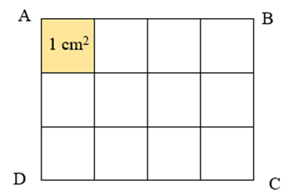

A. 12 cm2

B. 12 cm

C. 10 cm2

D. 10 cm

**Câu 6:** Một hộp đựng 10 viên bi: 3 viên bi đỏ, 5 viên bi vàng, 2 viên bi trắng. Lan bịt mắt lấy ngẫu nhiên một viên bi. Khả năng nào sau đây **không** thể xảy ra:

A. Lan có thể lấy được viên bi đỏ

B. Lan có thể lấy được viên bi vàng

C. Lan có thể lấy được viên bi trắng

D. Lan có thể lấy được viên bi xanh

**Câu 7:** Mua 5 quyển vở hết 35 000 đồng. Hỏi mua một quyển vở hết bao nhiêu tiền?

A. 7 000 tiền

B. 7 000 tiền

C. 7 000 đồng

D. 5 000 đồng

**Phần 2. Tự luận**

**Câu 8:**Tìm thành phần chưa biết trong các phép tính sau:

| a) .............. : 5 = 30 | b) 2 × ...................... = 1 866 |
| --- | --- |
| c) .............. – 3 256 = 8 462 | d) 1 536 + ..................... = 6 927 |

**Câu 9.** Đặt tính rồi tính

| 85 462 + 4 130  .........................  .........................  .........................  .........................  .........................  .........................  ......................... | 77 208 – 68 196  .........................  .........................  .........................  .........................  .........................  .........................  ......................... | 21 724 × 3  .........................  .........................  .........................  .........................  .........................  .........................  ......................... | 82 485 : 3  .........................  .........................  .........................  .........................  .........................  .........................  ......................... |
| --- | --- | --- | --- |

**Câu 10:** Tính giá trị biểu thức:

a) 14 738 + 460 – 3 240

= ..............................................

= ..............................................

b) 9 015 × 3 × 2

= ..............................................

= ..............................................

c) (24 516 – 4 107) : 3

= ..............................................

= ..............................................

d) 7 479 + 3 204 × 5

= ..............................................

= ..............................................

**Câu 11.** Đúng ghi Đ, sai ghi S:

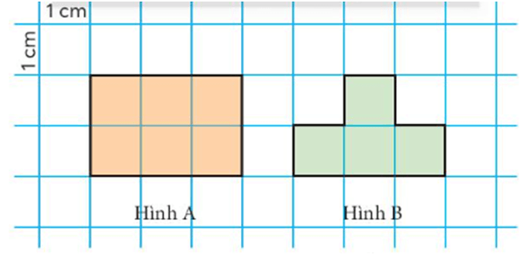

a) Diện tích hình A lớn hơn diện tích hình B.10 Đề thi Học kì 2 Toán lớp 3 Cánh diều năm 2025 (có đáp án)

b) Chu vi hình A lớn hơn chu vi hình B.10 Đề thi Học kì 2 Toán lớp 3 Cánh diều năm 2025 (có đáp án)

c) Diện tích hình A gấp 2 lần diện tích hình B.10 Đề thi Học kì 2 Toán lớp 3 Cánh diều năm 2025 (có đáp án)

d) Tổng diện tích hai hình là 10 cm2.10 Đề thi Học kì 2 Toán lớp 3 Cánh diều năm 2025 (có đáp án)

**Câu 12.**Giải toán

Có ba kho chứa dầu, mỗi kho chứa 10 000 *l*. Người ta đã chuyển đi 12 000 *l* dầu. Hỏi ba kho đó còn lại bao nhiêu lít dầu?

*Bài giải*

.......................................................................................................................

.......................................................................................................................

.......................................................................................................................

.......................................................................................................................

.......................................................................................................................

**Câu 13.** Tìm chữ số thích hợp điền vào ô trống.

